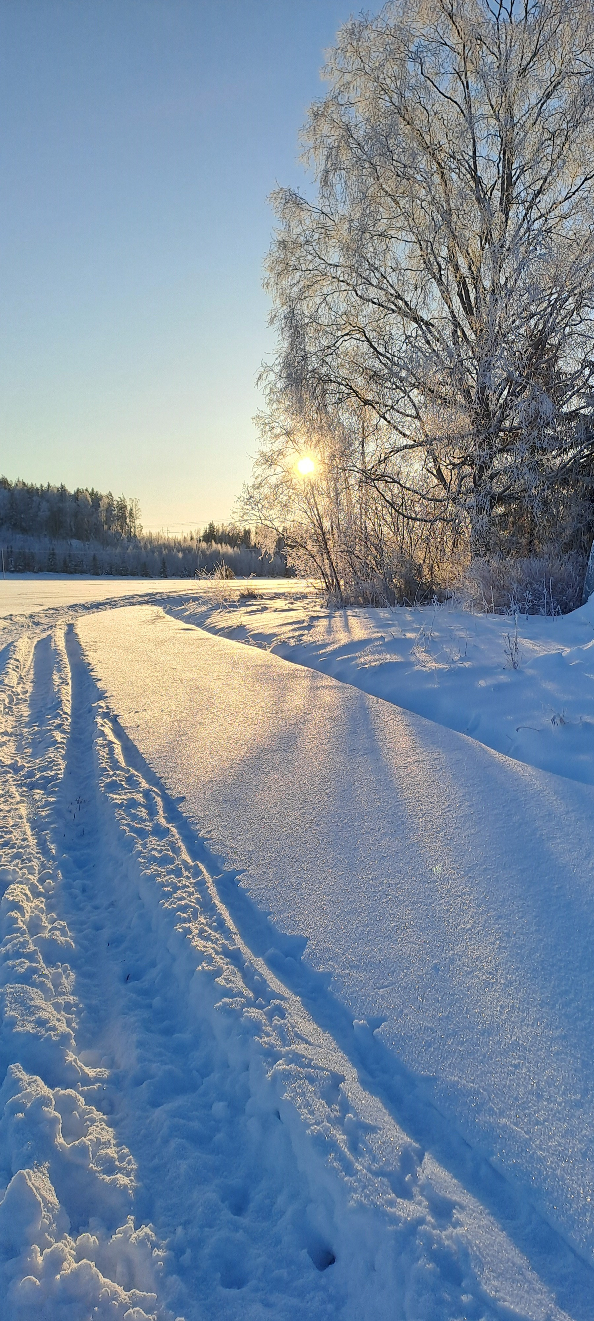
KUTSUMME

Ystävällisesti Teidät viettämään perinteistä, iloista laskiaistiistaita Humppilan Työväentalolle,
tiistaina 4. maaliskuuta 2025 alkaen kello: 11 sopalla ja ohjelma alkaa kello: 12.
Osoite: Rinnekuja 5, Humppila
Nautimme laskiaiseen kuuluvaa hernekeittoa ja päälle pullakahvit.
Ohjelmassa mm. arpajaiset, karaokemusiikkia ja muuta mukavaa.
Hinta 16 €/henkilö
Maksu tilille FI57 5060 5020 011362

Liukasta laskiaista, vauhtia töppösiin ja suunta Humppilaan.

Humppilan Eläkkeensaajat ry.
Puheenjohtaja Jorma Sunabacka Sihteeri Marja Niittymäki
Ilmoittautumiset ja mahdolliset ruoka-aineallergiat 23.2.2025 mennessä:
p. 040 526 6572, sunikset@gmail.com
p. 040 708 2232, humppilanelakkeensaajat@gmail.com

